**Mestský podnik služieb Vrútky, s.r.o.**

 Predkladacia správa

**Na plánované zasadnutie mestského zastupiteľstva**

Názov materiálu:

**Chata Piatrová - revitálizácia**

Počas roku 2017 sme na základe zmluvy o výpožičke realizovali revitalizáciu mestskej chaty na Piatrovej. Počas preberania chaty pod správu Mestského podniku služieb Vrútky bola chata v katastrofálnom stave – neobývateľná a nedala sa použiť ani na denné užívanie. V chate a jeho bezprostrednom okolí bol uložený stavebný a iný odpad, nepokosená tráva, padnutý strom o chatu. Podlahy v chate (kuchyňa, spoločenská miestnosť a sociálne zariadenie) boli poškodené a vytrhané, elektroinštalácia poškodená. Viac priložené foto.

|  |  |  |  |
| --- | --- | --- | --- |
| C:\Users\Brano\AppData\Local\Microsoft\Windows\INetCache\Content.Word\IMG_4692.jpg |  |  |  |
|  |  |  |  |

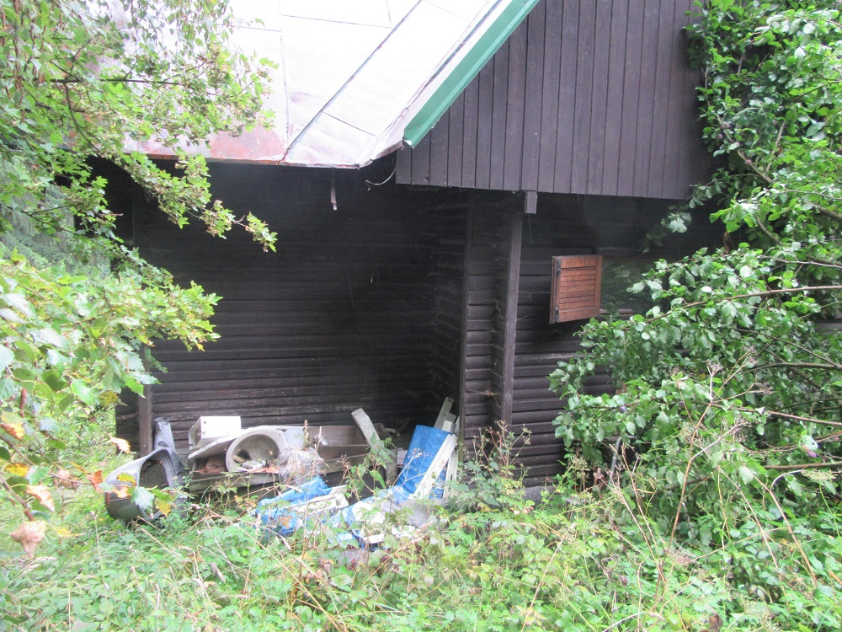

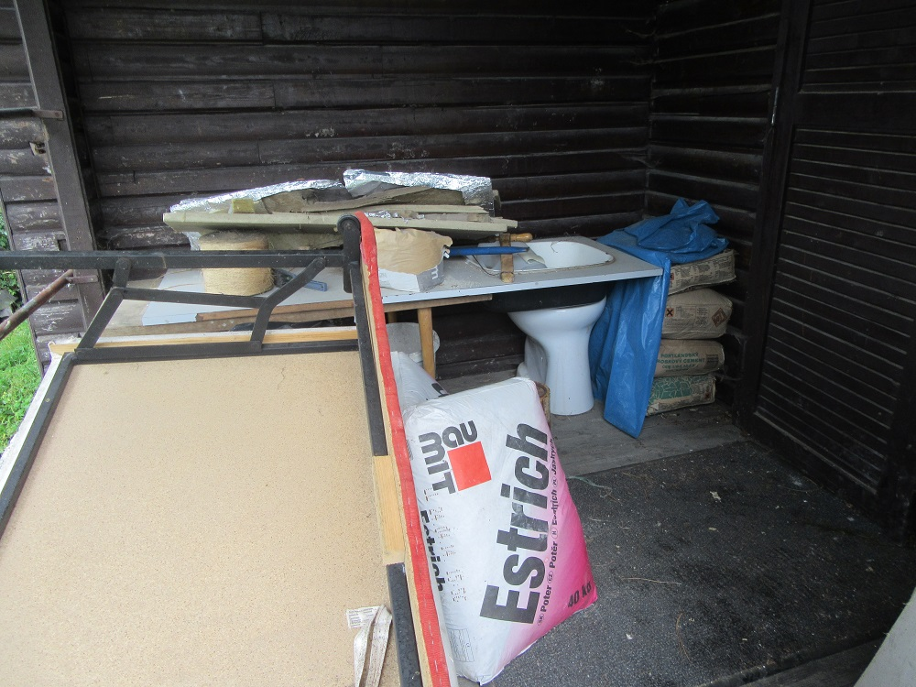

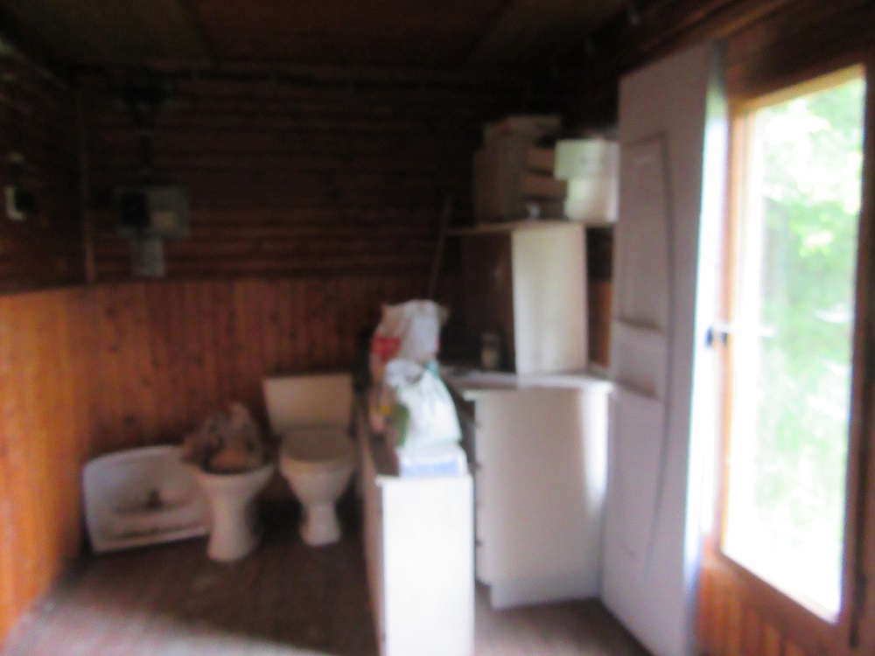

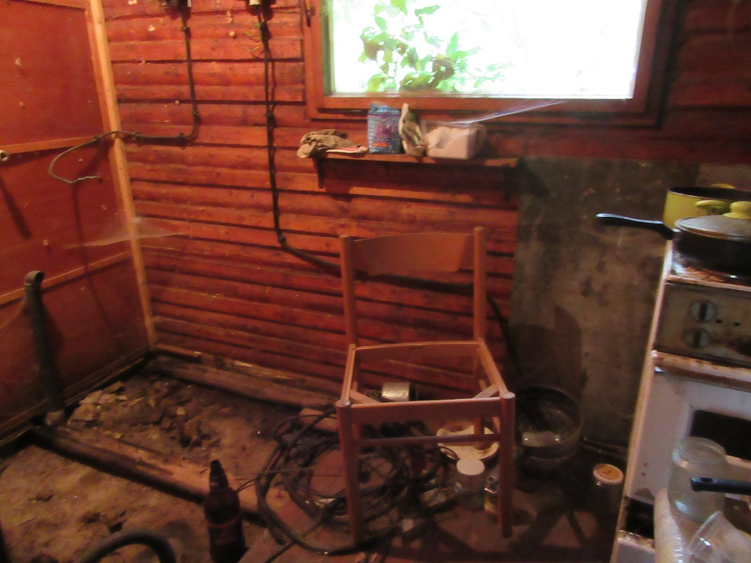

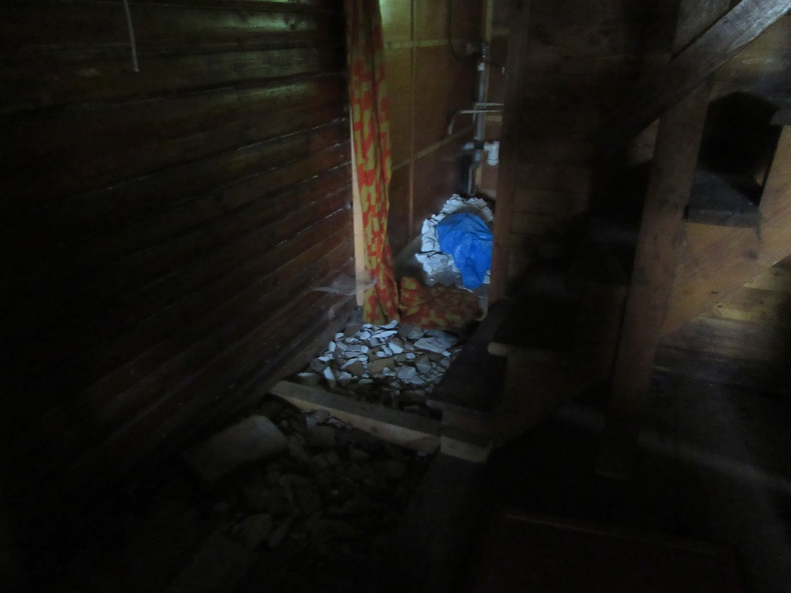

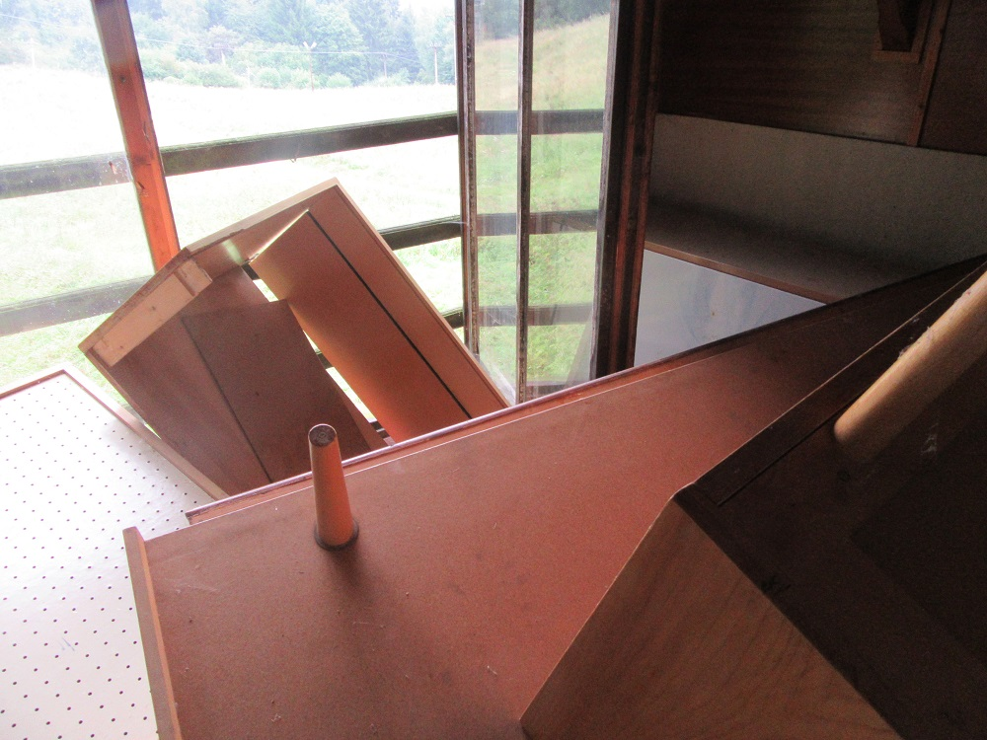

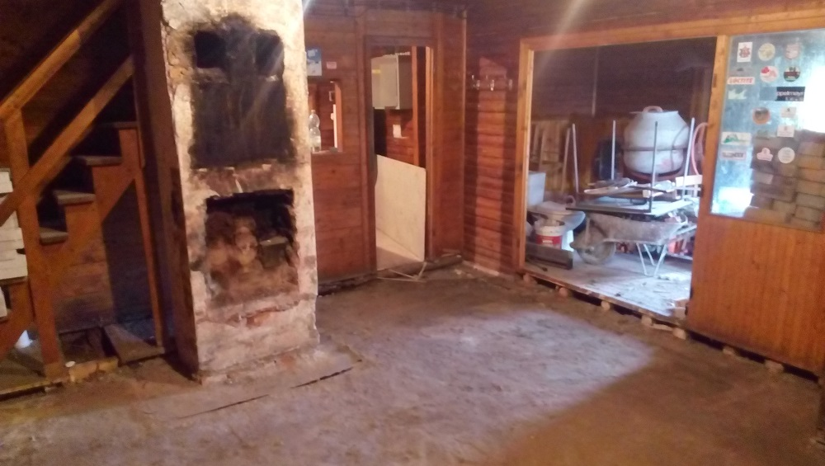

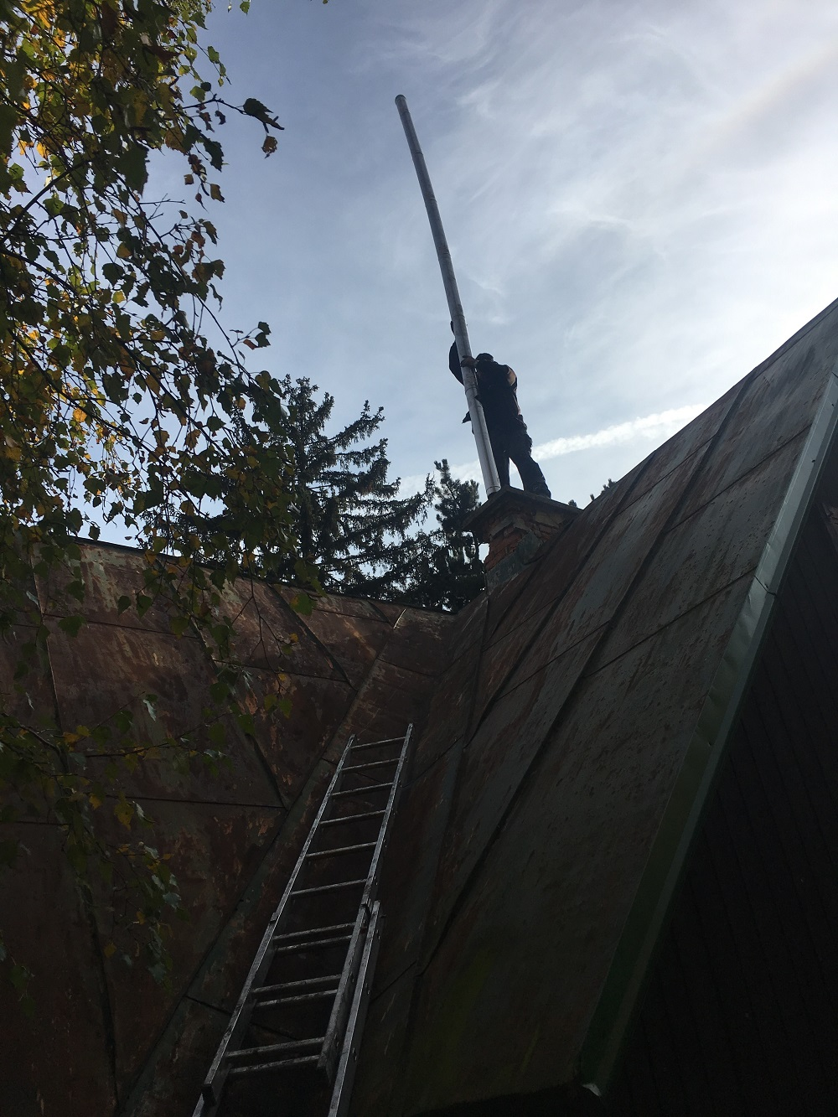

Po dohode s vedúcim odboru výstavby a regionálneho rozvoja bolo z chaty odvezených 7 nákladných áut stavebného a iného odpadu, na chatu vyvezený materiál na opravu do užívaniaschopného stavu. Okolie chaty bolo pokosené, život a majetok ohrozujúce dreviny boli odstránené. Z rozpočtu mesta Vrútok bola vyčlenená čiastka na opravu chaty v hodnote 1000 €, ktorá bola použitá na izoláciu, betónovanie podlahy a dlažbu v spoločenskej časti chaty. Ďalšie prostriedky sme získali darom od podnikateľov a dodávateľov, ktorí participujú na rozvoji mesta Vrútok. Ostatné náklady boli v réžii Mestského podniku služieb. Realizované boli nové rozvody vody, kanalizácie, celková oprava sociálnych zariadení, betónovanie podláh, položenie dlažby, osadený bojler na teplú úžitkovú vodu. Bola zrealizovaná nová elektroinštalácia (vrátane revízie), osvetlenie, zásuvky. Osadila sa kuchynská linka, batérie, krbová pec a bolo potrebné vyvložkovať komínové teleso. Najviac poškodené francúzske okno o rozmeroch 2m x 2m od severnej strany bolo vymenené za plastové, zrealizovala sa drenáž od svahu.

Celkovo bolo na rekonštrukcii chaty v roku 2017 odpracovaných cca 1500 dobrovoľníckych hodín a preinvestovaných približne 6000 €.

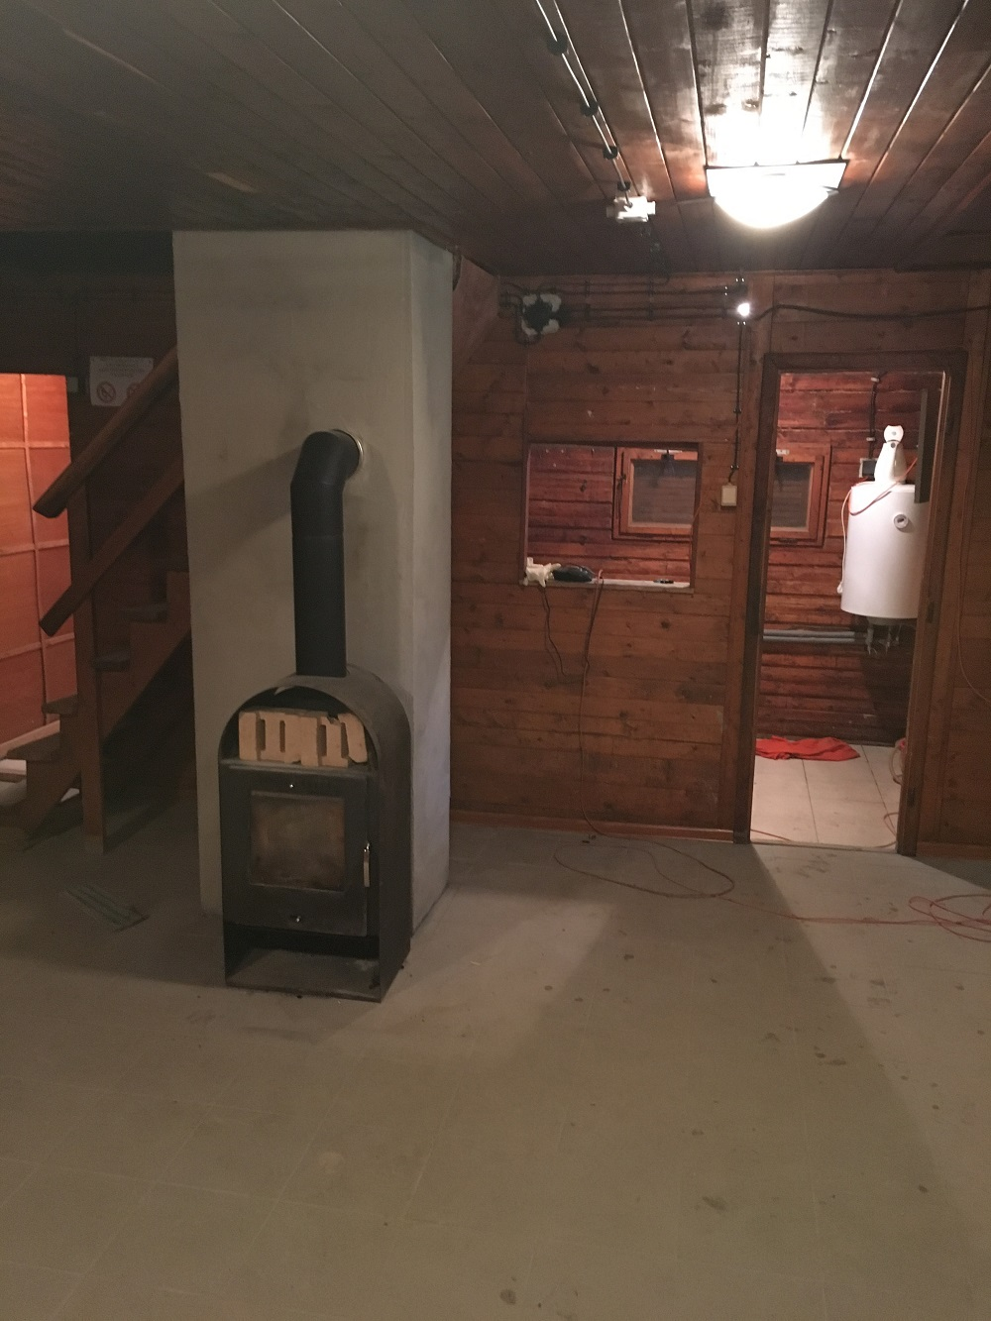

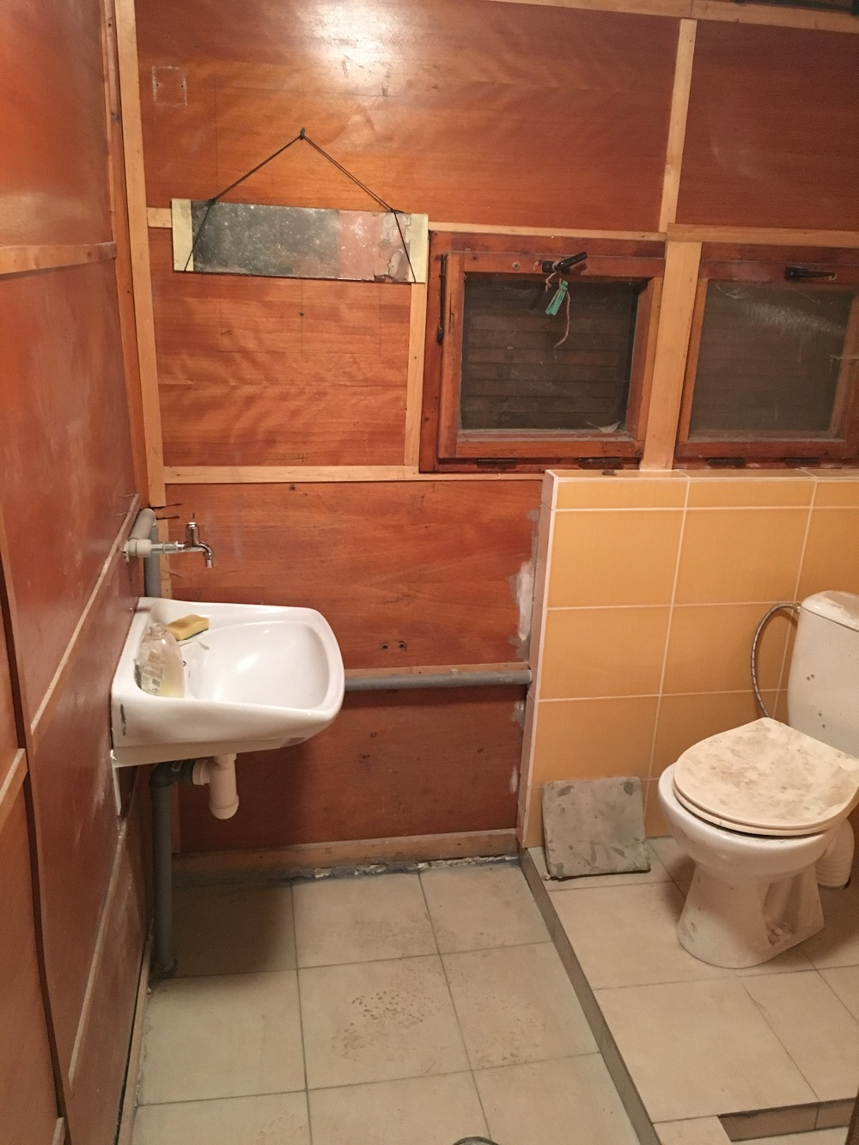

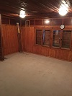

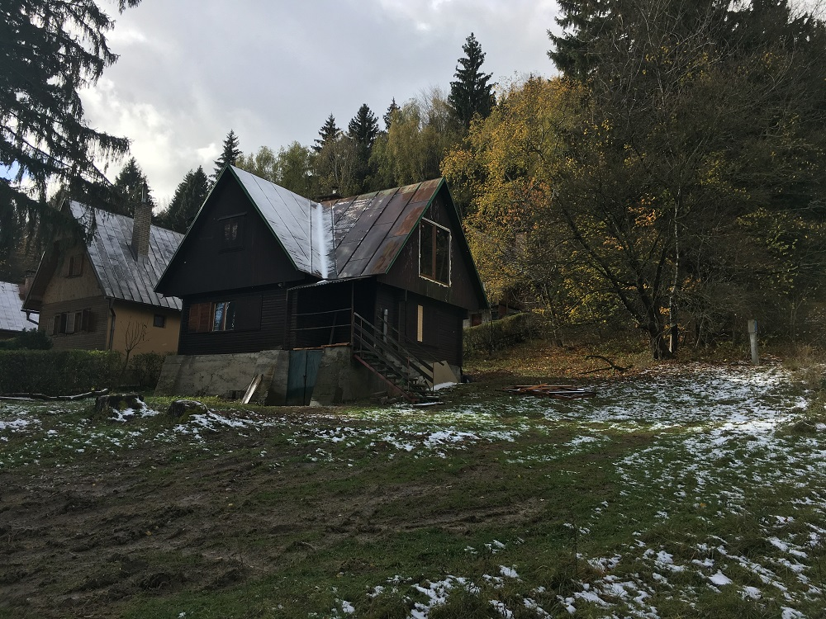

V budúcom roku 2018, bude potrebné dokončiť vonkajšiu opravu komínového telesa, povrchovú úpravu strešného plášťa (zelenú farbu máme skladom od sponzora), kúpu a osadenie zachytávačov na sneh, dažďových žľabov, celkový povrchový náter vonkajšieho dreveného obloženia chaty. Taktiež budeme realizovať terénu úpravu okolia, osadenie vonkajšieho sedenia a vytvorenie ohniska.

Návrh na uznesenie:

**Mestské zastupiteľstvo Vrútky**

**Berie na vedomie revitalizáciu mestskej chaty Piatrova.**

 Vo Vrútkach, dňa 29.11.2017

Spracoval: Mgr. Branislav Pullmann